Wniosek o udostępnienie materiałów wojewódzkiego zasobu geodezyjnego i kartograficznego
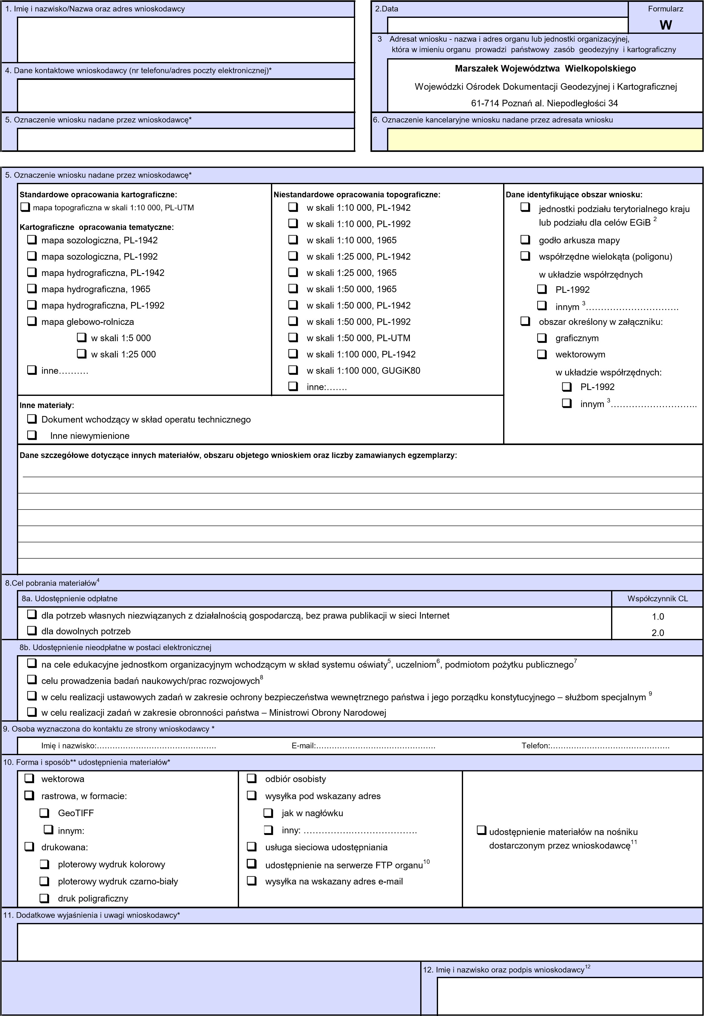
Przypisy:
- Informacje o aktualnie dostępnych materiałach wojewódzkiego zasobu geodezyjnego i kartograficznego udostępnia organ prowadzący ten zasób.
- Ewidencji gruntów i budynków.
- Inny układ współrzędnych dopuszczony przez organ prowadzący wojewódzki zasób geodezyjny i kartograficzny.
- Dopuszczalne jest wskazanie tylko jednego celu.
- Dotyczy jednostek organizacyjnych wchodzących w skład systemu oświaty, o którym mowa w ustawie z dnia 14 grudnia 2016 r. – Prawo oświatowe (Dz. U. z 2021 r. poz. 1082).
- Dotyczy uczelni w rozumieniu ustawy z dnia 20 lipca 2018 r. – Prawo o szkolnictwie wyższym i nauce (Dz. U. z 2021 r. poz. 478, z późn. zm.).
- Dotyczy podmiotów, o których mowa w art. 3 ust. 2 i 3 ustawy z dnia 24 kwietnia 2003 r. o działalności pożytku publicznego i o wolontariacie (Dz. U. z 2020 r. poz. 1057).
- Dotyczy:
- podmiotów, o których mowa w art. 7 ust. 1 pkt 1, 2 i 4 – 7 ustawy z dnia 20 lipca 2018 r. – Prawo o szkolnictwie wyższym i nauce, oraz innych podmiotów posiadających siedzibę na terytorium Rzeczypospolitej Polskiej, będących organizacjami prowadzącymi badania i upowszechniającymi wiedzę w rozumieniu art. 2 pkt 83 rozporządzenia
Komisji (UE) nr 651/2014 z dnia 17 czerwca 2014 r. uznającego niektóre rodzaje pomocy za zgodne z rynkiem wewnętrznym w zastosowaniu art. 107 i 108 Traktatu (Dz. Urz. UE L 187 z 26.06.2014, str. 1, z późn. zm.);
- podmiotów, o których mowa w art. 3 ust. 2 i 3 ustawy z dnia 24 kwietnia 2003 r. o działalności pożytku publicznego i o wolontariacie.
- Dotyczy służb specjalnych w rozumieniu art. 11 ustawy z dnia 24 maja 2002 r. o Agencji Bezpieczeństwa Wewnętrznego oraz Agencji Wywiadu (Dz. U. z 2020 r. poz. 27).
- Lub jednostki organizacyjnej, która w imieniu organu prowadzi państwowy zasób geodezyjny i kartograficzny.
- Dotyczy tylko przypadków, gdy wybrano odbiór osobisty lub wysyłkę pod wskazany adres.
- Podpis własnoręczny; w przypadku składania wniosku w postaci elektronicznej: kwalifikowany podpis elektroniczny, podpis osobisty albo podpis zaufany; w przypadku składania wniosku za pomocą systemu teleinformatycznego, o którym mowa w przepisach wydanych na podstawie art. 40 ust. 8 ustawy z dnia 17 maja 1989 r. – Prawo geodezyjne i kartograficzne (Dz. U. z 2021 r. poz. 1990, z późn. zm.), identyfikator umożliwiający weryfikację wnioskodawcy w tym systemie.
* Informacja nieobowiązkowa.
** Przy odbiorze osobistym lub wysyłce pod wskazany adres, gdy łączna wielkość udostępnianych danych elektronicznych nie przekracza 4 GB, koszt nośnika jest już uwzględniony w opłacie. W przypadku danych od 4 GB do 20 GB pobiera się opłatę ryczałtową w wysokości 5 zł za użycie nośników danych elektronicznych, chyba że wnioskodawca
dostarczy nośnik danych. Dane powyżej 20 GB mogą być udostępniane po dostarczeniu przez wnioskodawcę odpowiedniego nośnika danych.
Wyjaśnienia:
- W formularzach można nie uwzględniać oznaczeń kolorystycznych.
- Pola formularza można rozszerzać w zależności od potrzeb. Do formularza papierowego można dołączyć załączniki zawierające informacje, których nie można było zamieścić w formularzu.
Informacja ogólna dla właścicieli danych osobowych:
Szanowni Państwo w związku z przetwarzaniem Państwa danych osobowych informuję, że:
- Administratorem danych osobowych jest Województwo Wielkopolskie z siedzibą Urzędu Marszałkowskiego Województwa Wielkopolskiego w Poznaniu przy al. Niepodległości 34, 61-714 Poznań, email:kancelaria@umww.pl, fax 61 626 69 69, adres skrytki urzędu na platformie ePUAP: /umarszwlkp/SkrytkaESP;
- Państwa dane osobowe są przetwarzane w celu udostępnienia materiałów wojewódzkiego zasobu geodezyjnego i kartograficznego oraz archiwizacji;
- Państwa dane osobowe przetwarzamy w związku z wypełnieniem obowiązku prawnego ciążącego na administratorze wynikających z przepisów ustawy z dnia 17 maja 1989 r. Prawo geodezyjne i kartograficzne, rozporządzenia Ministra Rozwoju z dnia 28 lipca 2020 r. w sprawie wzorów wniosków o udostępnienie materiałów państwowego zasobu geodezyjnego i kartograficznego, licencji i Dokumentu Obliczenia Opłaty, a także sposobu wydawania licencji, rozporządzenia Ministra Rozwoju, Pracy i Technologii z dnia 2 kwietnia 2021 r. w sprawie organizacji i trybu prowadzenia państwowego zasobu geodezyjnego i kartograficznego oraz archiwizacji;
- W sprawach związanych z przetwarzaniem danych osobowych można kontaktować się z Inspektorem ochrony danych osobowych listownie pod adresem administratora danych lub elektronicznie poprzez skrytkę ePUAP: /umarszwlkp/SkrytkaESP i e-mail: inspektor.ochrony@umww.pl;
- Państwa dane osobowe będą przetwarzane przez okres 5 lat liczonych od roku następnego w którym zakończono sprawę zgodnie z Instrukcją Kancelaryjną;
- Podanie danych osobowych jest warunkiem ustawowym a ich niepodanie skutkuje brakiem możliwości udostępnienia materiałów wojewódzkiego zasobu geodezyjnego i kartograficznego;
- Przysługuje Państwu prawo do usunięcia danych osobowych, o ile Państwa dane osobowe są przetwarzane na podstawie: wyrażonej zgody lub wynika to z wymogu prawa, lub gdy dane są już niepotrzebne do przetwarzania danych;
- Przysługuje Państwu prawo do cofnięcia zgody na przetwarzanie danych osobowych, o ile Państwa dane osobowe są przetwarzane na podstawie: wyrażonej zgody. Wycofanie zgody nie wpływa na zgodność z prawem przetwarzania, którego dokonano na podstawie zgody przed jej wycofaniem;
- Przysługuje Państwu prawo do przenoszenia danych, o ile Państwa dane osobowe są przetwarzane na podstawie: wyrażonej zgody lub są niezbędne do zawarcia umowy oraz gdy dane te są przetwarzane w sposób zautomatyzowany;
- Przysługuje Państwu prawo do dostępu do danych osobowych, ich sprostowania lub ograniczenia przetwarzania;
- Przysługuje Państwu prawo wniesienia skargi do organu nadzorczego tj. Prezesa Urzędu Ochrony Danych Osobowych o ile uważają Państwo, iż przetwarzanie Państwa danych osobowych odbywa się w sposób niezgodny z prawem;
- Państwa dane osobowe będą ujawniane podmiotom świadczącym usługi na rzecz administratora danych osobowych w zakresie serwisu i wsparcia systemów informatycznych, utylizacji dokumentacji niearchiwalnej oraz przekazywania przesyłek pocztowych;
- Państwa dane osobowe nie są przetwarzane w sposób zautomatyzowany w celu podjęcia jakiejkolwiek decyzji oraz profilowania;
- Państwa dane osobowe nie są przekazywane poza Europejski Obszar Gospodarczy oraz do organizacji międzynarodowych.

